佛山科学技术学院
实验报告
实验名称 实验二：热电偶和热敏电阻测温实验
专业班级 22物联网工程2 姓名 学号
指导教师 梁佩莹 日期 2024/4/18

- 实验目的
了解热电偶和热敏电阻的结构，掌握热电偶和热敏电阻的特性和测温原理。

- 实验原理
1821年德国物理学家赛贝克（T⋅J⋅Seebeck）发现和证明了两种不同材料的导体A和B组成的闭合回路，当两个结点温度不相同时，回路中将产生电动势。这种物理现象称为热电效应（塞贝克效应）。
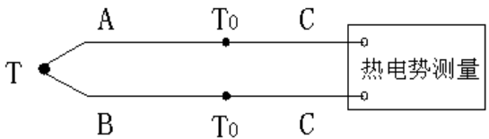
热电偶测温原理是利用热电效应。 如图6-1所示，热电偶就是将A和B二种不同金属材料的一端焊接而成。A和B称为热电极，焊接的一端是接触热场的T端称为工作端或测量端，也称热端；未焊接的一端处在温度T₀称为自由端或参考端，也称冷端(接引线用来连接测量仪表的两根导线C是同样
的材料，可以与A和B不同种材料)。T与T₀ 图2-1热电偶
的温差愈大，热电偶的输出电动势愈大；温差为0时，热电偶的输出电动势为0；因此，可以用测热电动势大小衡量温度的大小。国际上，将热电偶的A、B热电极材料不同分成若干分度号，并且有相应的分度表即参考端温度为0℃时的测量端温度与热电动势的对应关系表；可以通过测量热电偶输出的热电动势值再查分度表得到相应的温度值。热电偶一般用来测量较高的温度，应用在冶金、化工和炼油行业，用于测量、控制较高的温度。
本实验只是定性了解热电偶的热电势现象，实验仪所配的热电偶是由铜—康铜组成的简易热电偶，分度号为T。实验仪有二个热电偶，它们封装在悬臂双平行梁上、下梁的上、下表面中，二个热电偶串联在一起，产生热电势为二者之和。
热敏电阻的温度系数有正有负，因此分成两类：PTC热敏电阻（正温度系数）与NTC热敏电阻（负温度系数）。一般NTC热敏电阻测量范围较宽，主要用于温度测量；而PTC突变型热敏电阻的温度范围较窄，一般用于恒温加热控制或温度开关，也用于彩电中作自动消磁元件。有些功率PTC也作为发热元件用。PTC缓变型热敏电阻可用于温度补偿或作温度测量。
一般的NTC热敏电阻测温范围为：-50ºC — +300ºC。热敏电阻具有体积小、重量轻、热惯性小、工作寿命长、价格便宜，并且本身阻值大，不需要考虑引线长度带来的误差，适用于远距离传输等优点。但热敏电阻也有：非线性大、稳定性差、有老化现象、误差较大、一致性差等缺点。一般只适用于低精度的温度测量。

- 实验步骤

（一）热电偶测温实验
1、热电偶无温差时差动放大器调零：将电压表量程切换到2V档，按图2-2示意接线，检查接线无误后合上主、副电源开关。将差动放大器的增益电位器顺时针方向缓慢转到底（增益为101倍），再逆时针回转一点点（防电位器的可调触点在极限端点位置接触不良）；再调节差动放大器的调零旋钮，使电压表显示0V左右，再将电压表量程切换到200mV档继续调零，使电压表显示0V。并记录下自备温度计所测的室温tn。
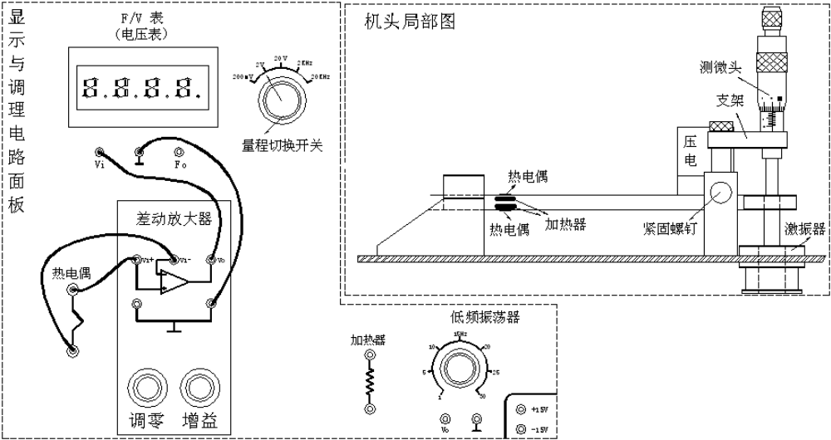
图2-2 热电偶无温差时差动放大器调零接线示意图
2、将-15V直流电源接入加热器的一端，加热器的另一端接地，如图2-3所示。观察电压表显示值的变化，待显示值稳定不变时记录下电压表显示的电压值V。此电压值V为二个铜－康铜热电偶串联经放大100倍后的热电势。
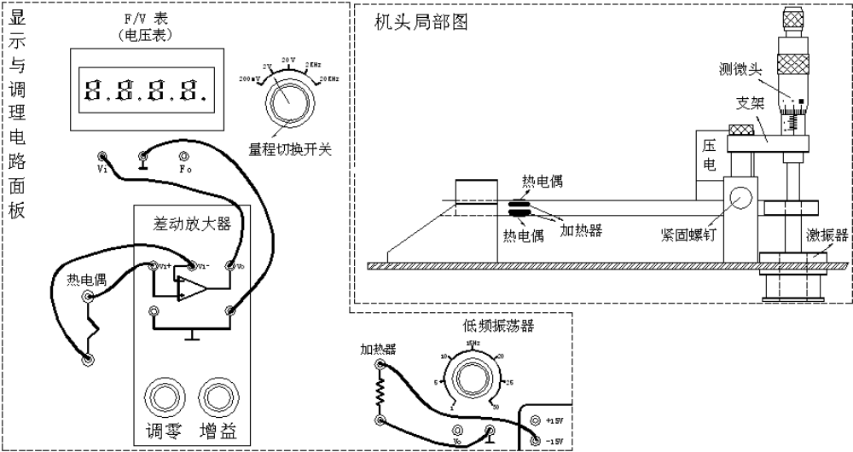
图2-3 热电偶测温实验接线示意图
3、根据热电偶的热电势与温度之间的关系式：E(t,to)=E(t,tn)+E(tn,to)计算热电势。
式中：t ------热电偶的热端（工作端或称测温端）温度。
tn------热电偶的冷端（自由端即热电势输出端）温度也就是室温。
to------0℃
⑴、首先计算热端温度为t,冷端温度为室温时热电势：E(t,tn)=电压表V÷（100×2）
式中：100为差动放大器的放大倍数，2为个热电偶。
⑵、其次查以下所附铜－康铜热电偶分度表，得到热端温度为室温（温度计测得），冷端温度为0℃时的热电势E(tn,to):。
⑶、最后计算热端温度为t，冷端温度为0℃时的热电势：E(t,to)=E(t,tn)+E(tn,to),根据计算结果，查分度表得到所测温度t（加热器功率较小，升温10℃左右）。

附表：铜—康铜热电偶分度表(自由端温度为0℃时t—mV对应值)
分度号：T （自由端温度0℃）
工作端  温度℃ | 0 | 1 | 2 | 3 | 4 | 5 | 6 | 7 | 8 | 9
工作端  温度℃ | 热 电 动 势 （mV）
-10 | -0.383 | -0.421 | -0.459 | -0.496 | -0.534 | -0.571 | -0.608 | -0.646 | -0.683 | -0.720
0 | -0.000 | -0.039 | -0.077 | -0.116 | -0.154 | -0.193 | -0.231 | -0.269 | -0.307 | -0.345
0 | 0.000 | 0.039 | 0.078 | 0.117 | 0.156 | 0.195 | O.234 | 0.273 | 0.312 | 0.351
10 | 0.391 | 0.430 | 0.470 | 0.510 | 0.549 | 0.589 | 0.629 | 0.669 | 0.709 | 0.749
20 | 0.789 | 0.830 | 0.870 | 0.911 | 0.951 | 0.992 | 1.032 | 1.073 | 1.114 | 1.155
30 | 1.196 | 1.237 | 1.279 | 1.320 | 1.361 | 1.403 | 1.444 | 1.486 | 1.528 | 1.569
40 | 1.611 | 1.653 | 1.695 | 1.738 | 1.780 | 1.822 | 1.865 | 1.907 | 1.950 | 1.992
50 | 2.035 | 2.078 | 2.121 | 2.164 | 2.207 | 2.250 | 2.294 | 2.337 | 2.380 | 2.424
60 | 2.467 | 2.511 | 2.555 | 2.599 | 2.643 | 2.687 | 2.731 | 2.775 | 2.819 | 2.864
70 | 2.908 | 2.953 | 2.997 | 3.042 | 3.087 | 3.131 | 3.176 | 3.221 | 3.266 | 3.312
80 | 3.357 | 3.402 | 3.447 | 3.493 | 3.538 | 3.584 | 3.630 | 3.676 | 3.721 | 3.767
90 | 3.813 | 3.859 | 3.906 | 3.952 | 3.998 | 4.044 | 4.091 | 4.137 | 4.184 | 4.231
100 | 4.277 | 4.324 | 4.371 | 4.418 | 4.465 | 4.512 | 4.559 | 4.607 | 4.654 | 4.701

4、将加热器的-15V电源断开，观察电压表显示值是否下降。实验完毕，关闭所有电源。

（二）热敏电阻测温实验
1、了解热敏电阻在实验仪的所在位置及符号，它是一个蓝色或棕色元件，封装在双平行梁上片梁的表面。
2、将 电压/频率表切换开关置2V档，直流稳压电源切换开关置±2V档，按图45接线，开启主、副电源，调整W2(RD)电位器，使 电压/频率表指示为100mV左右，这时为室温时的Vi。
3、将-15V电源接入加热器，观察电压表的读数变化，电压表的输入电压：

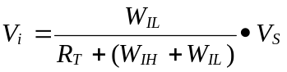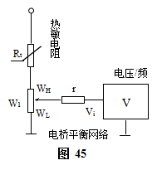
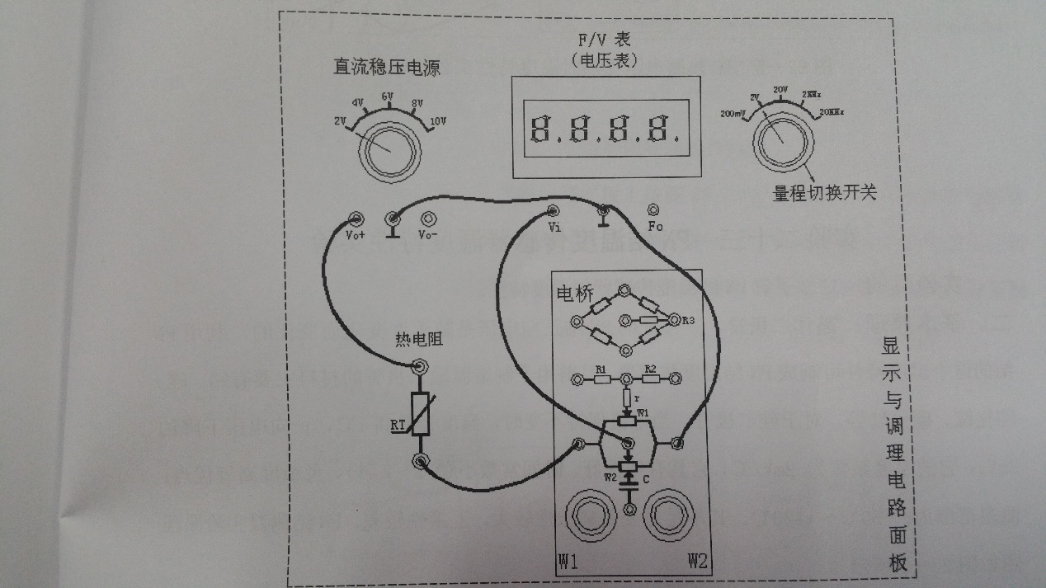

- 实验结果

- 热电偶测温实验
- 将-15V直流电源接入加热器的一端，加热器的另一端接地。电压表数值不断升高（如下图1、2所示），经过大约10分钟左右的加热，电压表的值稳定在150V，用公式：E(t,tn)=电压表V÷（100×2）得出E(t,tn)=0.75mv。
- 查表得到在室温为25℃时，E(tn,to)=0.992mv。
- 由公式E(t,to)=E(t,tn)+E(tn,to)计算热电势E(t,to)=1.742mv。
- 查表得所测温度约为43.5℃。
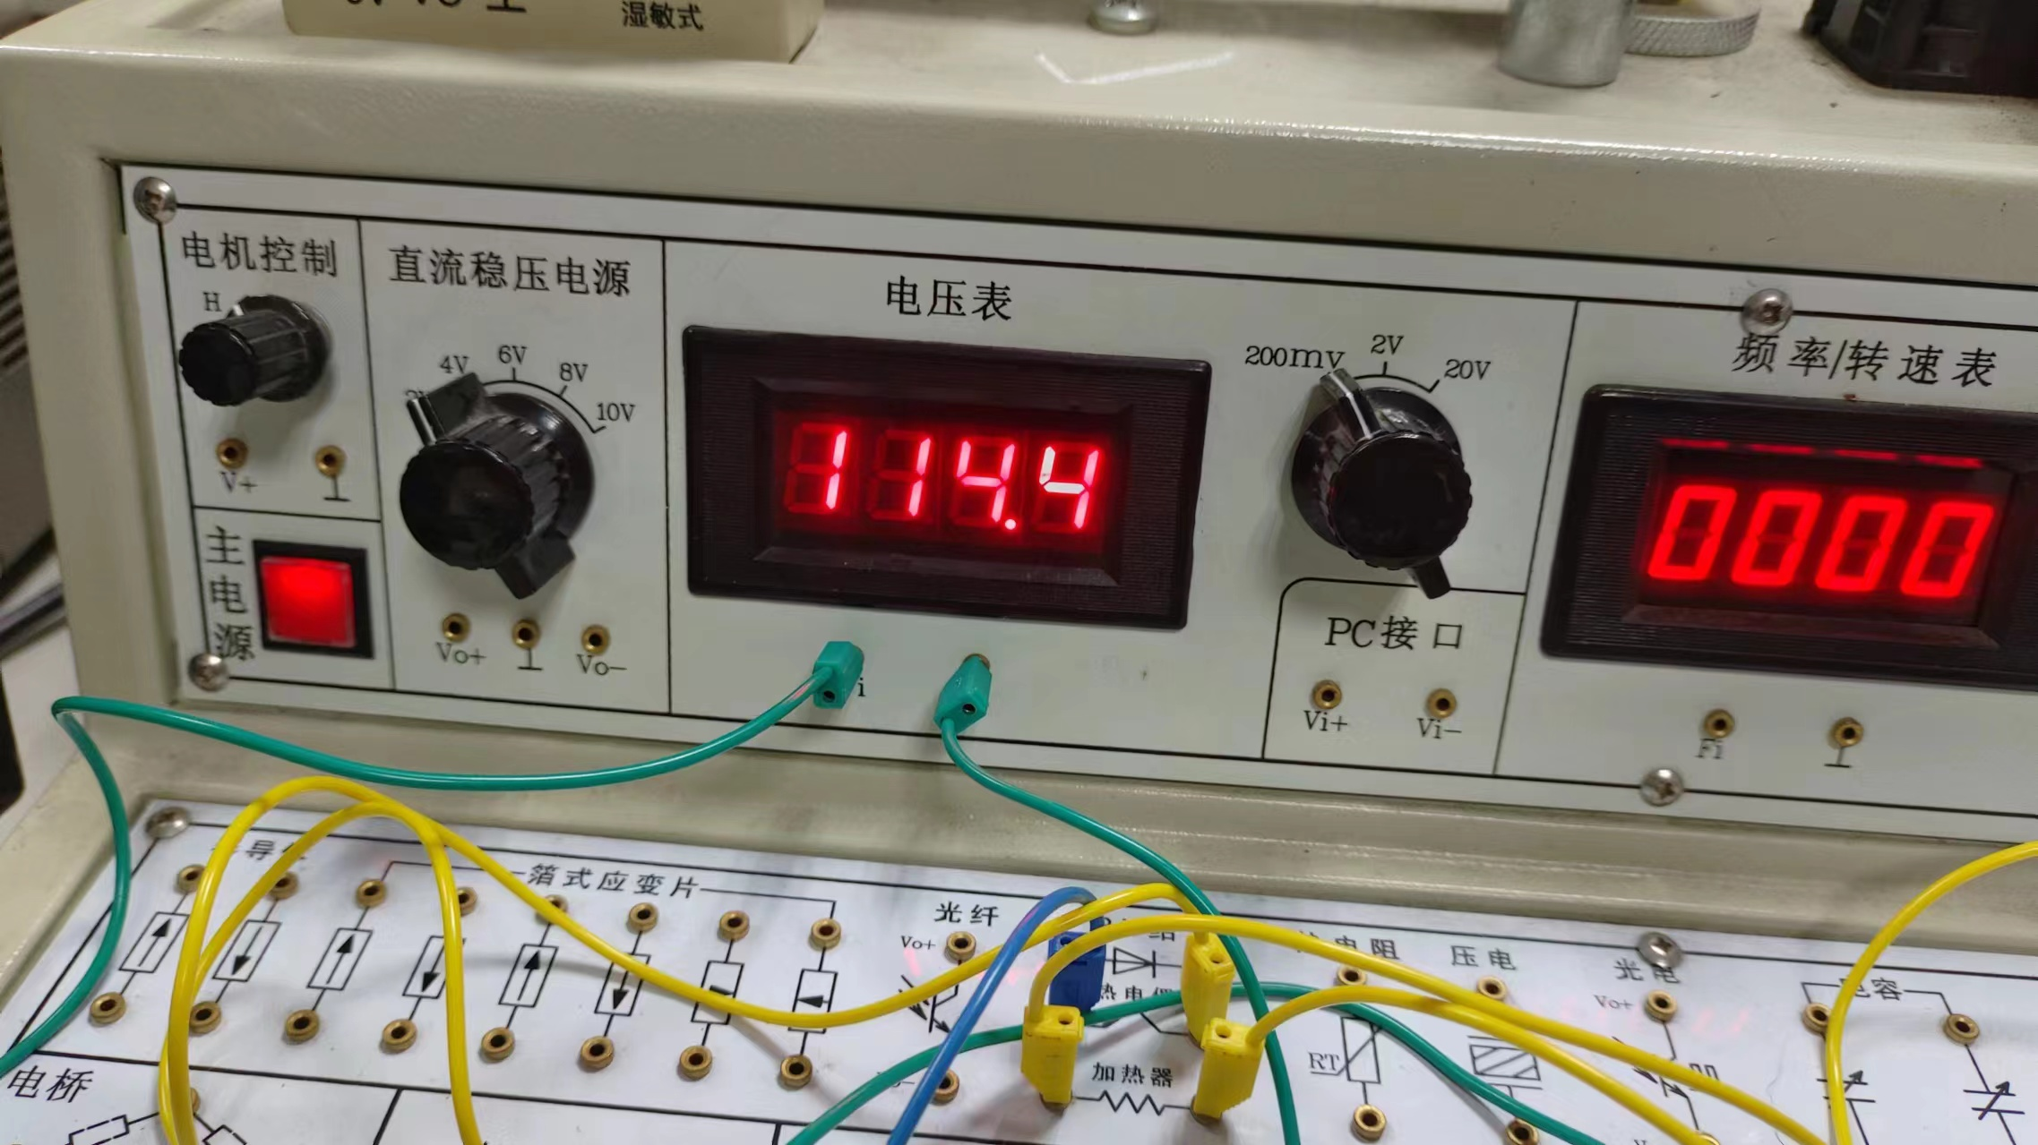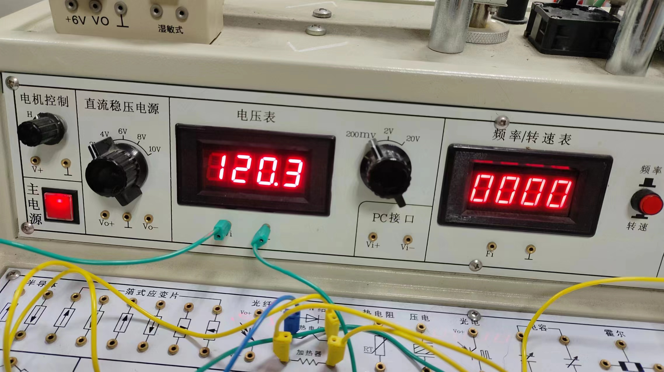
图 1 图 2

5.将加热器的-15V电源断开，观察电压表显示值在不断下降。实验结束。

（二）热敏电阻测温实验
1.将 电压/频率表切换开关置2V档，直流稳压电源切换开关置±2V档，按图45接线，开启主、副电源，调整W2(RD)电位器，使 电压/频率表指示为100mV左右（如下图3所示），这时为室温时的Vi。

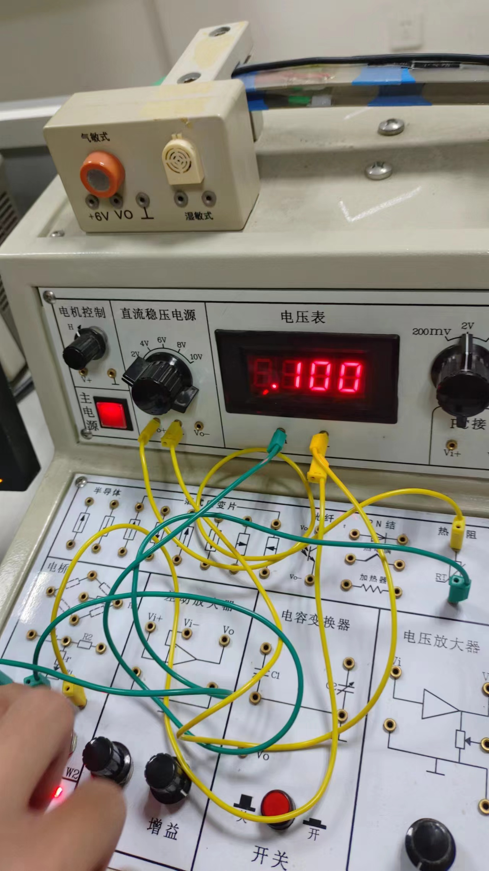
图 3

2.将-15V电源接入加热器，观察到电压表的读数不断升高（如下图4所示）。
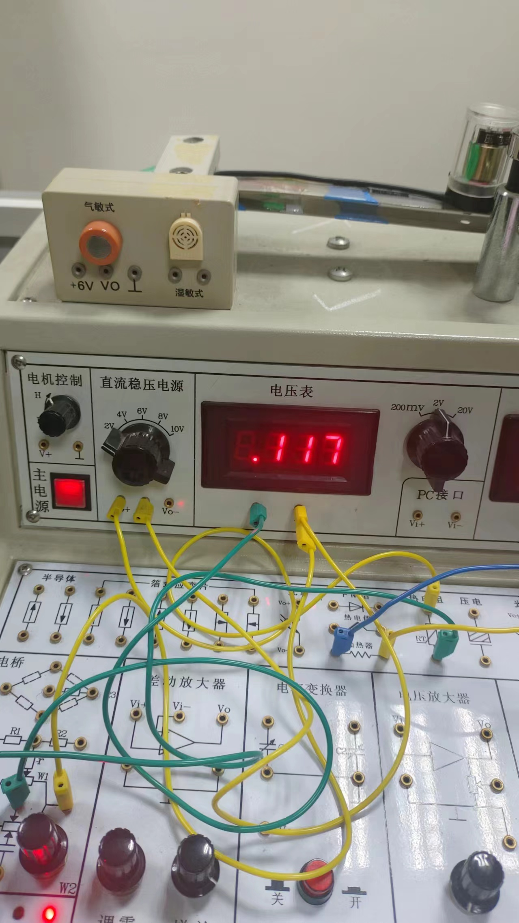
图 4

- 思考题
当温度升高时，RT阻值 减小 ，Vi 增大 。
当温度下降时，RT阻值 增大 ，Vi 减小 。
温度升高时，电压表的值在不断增大，说明通过的电流在变大，可以得出热敏电阻的阻值在减小。
同理得出当温度下降时，RT阻值增大，Vi减小。

- 实验总结
1.该实验较简单，按照实验指导书的步骤一步步进行操作即可。
2.在热电偶测温实验中，要记得先进行差动放大器调零。然后接加热器进行加热，待电压值稳定后用该电压值代入E(t,to)=E(t,tn)+E(tn,to)中计算热电势。
3.在热敏电阻测温实验中，将-15V电源接入加热器并且也要将+15V电源接地，这样才能进行加热。

